**МИНИСТЕРСТВО НАУКИ И ВЫСШЕГО ОБРАЗОВАНИЯ**

**РОССИЙСКОЙ ФЕДЕРАЦИИ**

Федеральное государственное автономное образовательное учреждение

высшего образования

«Санкт-Петербургский политехнический университет Петра Великого»

(ФГАОУ ВО «СПбПУ»)

**Институт среднего профессионального образования**

**ОТЧЕТ**

**По выполнению лабораторных работ**

**по предмету «МДК 11.01 Технология разработки и защиты БД»**

**Выполнил:** Лелюков Матвей Алекссевич

**Группа №** 32919/22

**Преподаватель:** Сынкова Алина Денисовна

**« »** 20 Оценка:

г. Санкт-Петербург

2025

**Цель работы**: изучить используемый в реляционных СУБД оператор извлечения данных из таблиц SELECT и выполнение группировки и сортировки данных. Изучить синтаксис языка модификации данных. Научится использовать встроенные функции в запросах.

Сперва импортируем файл для 8 работы:

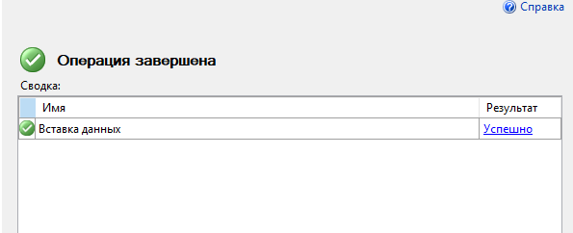

Рис 1 – успешное импортирование файла

**Задания первого варианта:**

1. 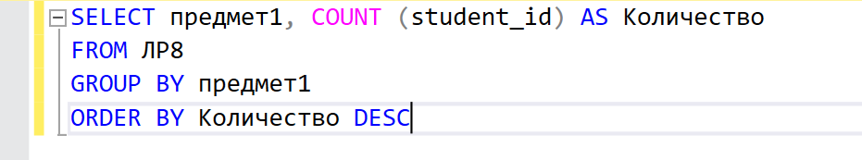**Запрос, который покажет, сколько человек выбрало тот или иной предмет для первого экзамена, сделайте сортировку по убыванию:**

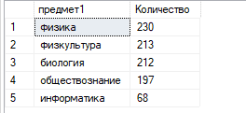Рис 2 – код первого запроса

Рис 3 – результат первого запроса

1. **Запрос, который покажет, какие предметы в качестве первого экзамена выбрало больше 50 человек:**

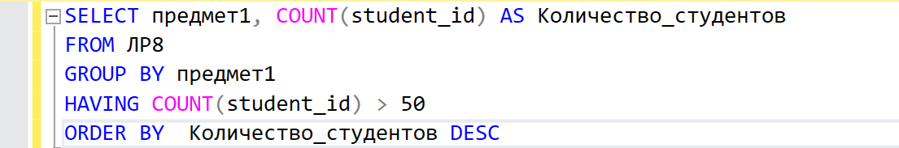

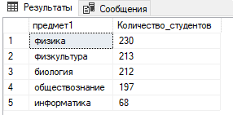Рис 4 – код второго запроса

Рис 5 – результат второго запроса

1. **Запрос, который покажет сколько студентов выбрало в качестве второго экзамена физику, химию, биологию. Создайте два запроса один с помощью WHERE, другой используя HAVING:**

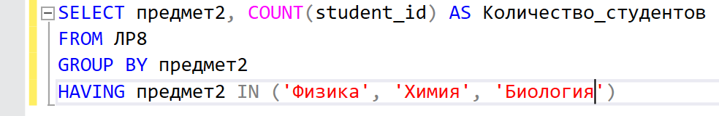**Запрос с использованием HAVING:**

Рис 6 – код третьего запроса

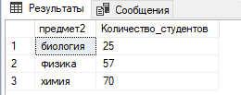

Рис 7 – результат третьего запроса

**Запрос с использованием WHERE:**



Рис 8 – код третьего запроса

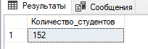

Рис 9 – результат третьего запроса

1. 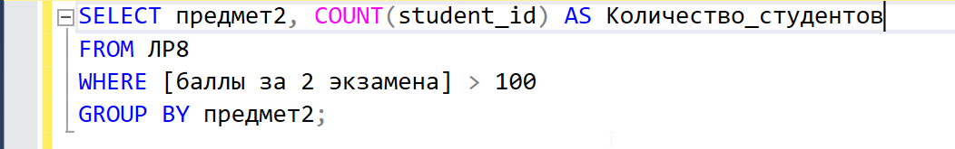**Запрос, который покажет, сколько студентов выбрало тот или иной предмет в качестве второго экзамена и получивших более 100 баллов за оба экзамена:**

Рис 10 – код четвертого запроса

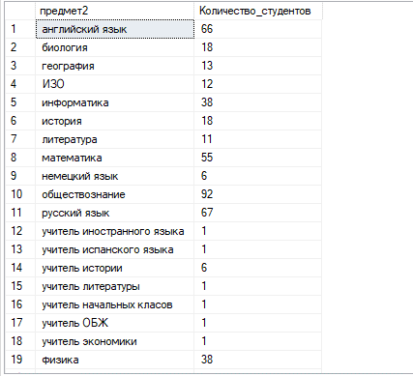

Рис 11 – результат третьего запроса

1. 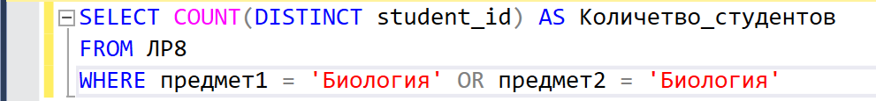**Запрос, который покажет сколько студентов выбрали биологию в качестве первого или второго предмета**

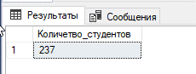Рис 12 – код пятого запроса

Рис 13 – результат пятого запроса